E-Mail-Benachrichtigungen für Anrufbeantworter konfigurieren
Mit dem UCC-Client können Sie sich bei Bedarf per E-Mail über neue Sprachnachrichten auf dem Anrufbeantworter informieren lassen.
Dabei stehen die folgenden Optionen zur Wahl:
- keine Benachrichtigungen
- Sprachnachricht per Mail senden
- Sprachnachricht per Mail senden und vom UCware Server löschen
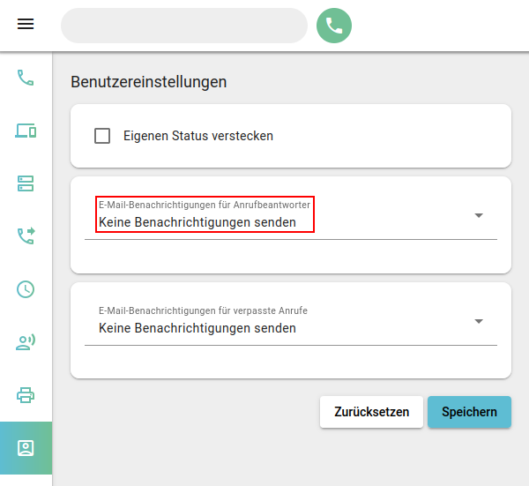 | Gehen Sie dazu wie folgt vor:  - Klicken Sie in der Seitenleiste des UCC-Clients auf.  - Wählen Sie unter E-Mail-Benachrichtigungen für ANrufbeantworter die gewünschte Option.  - Übernehmen Sie die Einstellung mit .
Für den Versand wird Ihre auf dem UCware Server hinterlegte E-Mail-Adresse verwendet. Die E-Mails enthalten neben der Nachricht als .wav-Datei den Zeitstempel und die Rufnummer des entgangenen Anrufs.

